**Министерство образования и науки Российской Федерации**

**Федеральное государственное автономное образовательное учреждение**

**Высшего образования**

**«Санкт-Петербургский политехнический университет Петра Великого »**

**Университетский политехнический колледж**

**Отчет по практике**

**«Технологии публикации цифровой мультимедийной информации»**

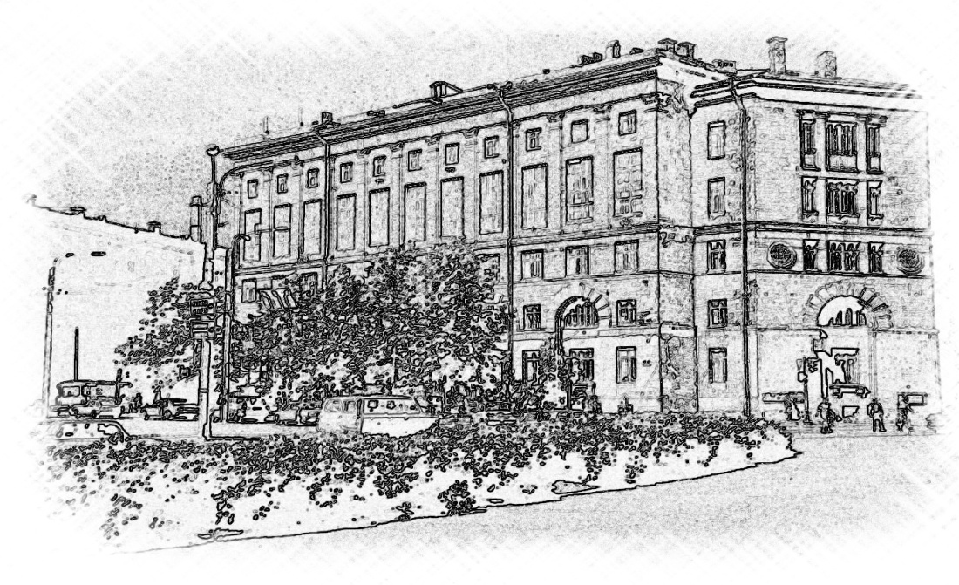

Выполнил студент 32929/2 Корзинников Алексей ________

Проверил преподаватель _____________________________

Санкт-Петербург

2016

**Описание сайта:**

Тема сайта: «О Linux»

На сайте Вы можете узнать все об установке, особенностях наиболее распространенных дистрибутивов Linux.

**Структура сайта:**

Сайт состоит из 4-х основных страниц: Главная, «О Linux», «Дистрибутивы» и «Установка»:

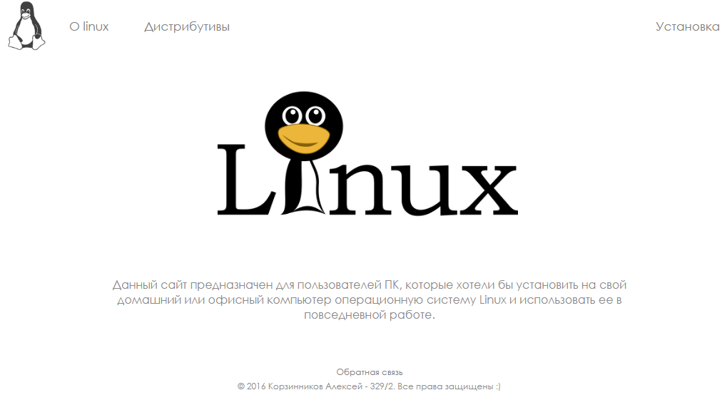

**Структура папки с сайтом:**

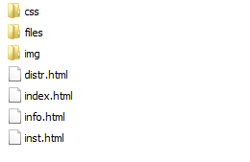

**Основные страницы:**

**Главная:**



**«О Linux»:**

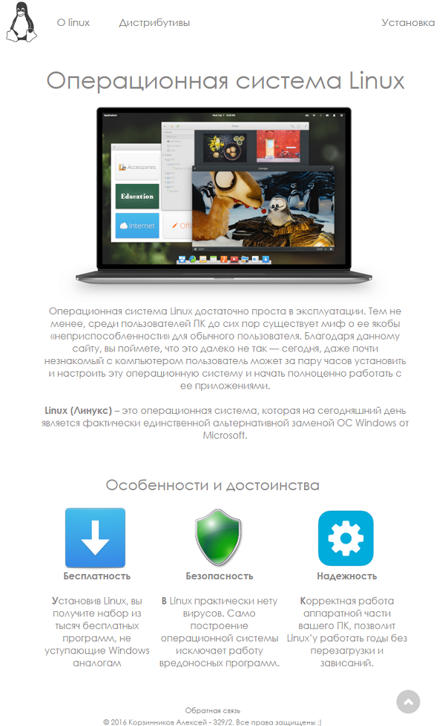

**«Дистрибутивы»:**

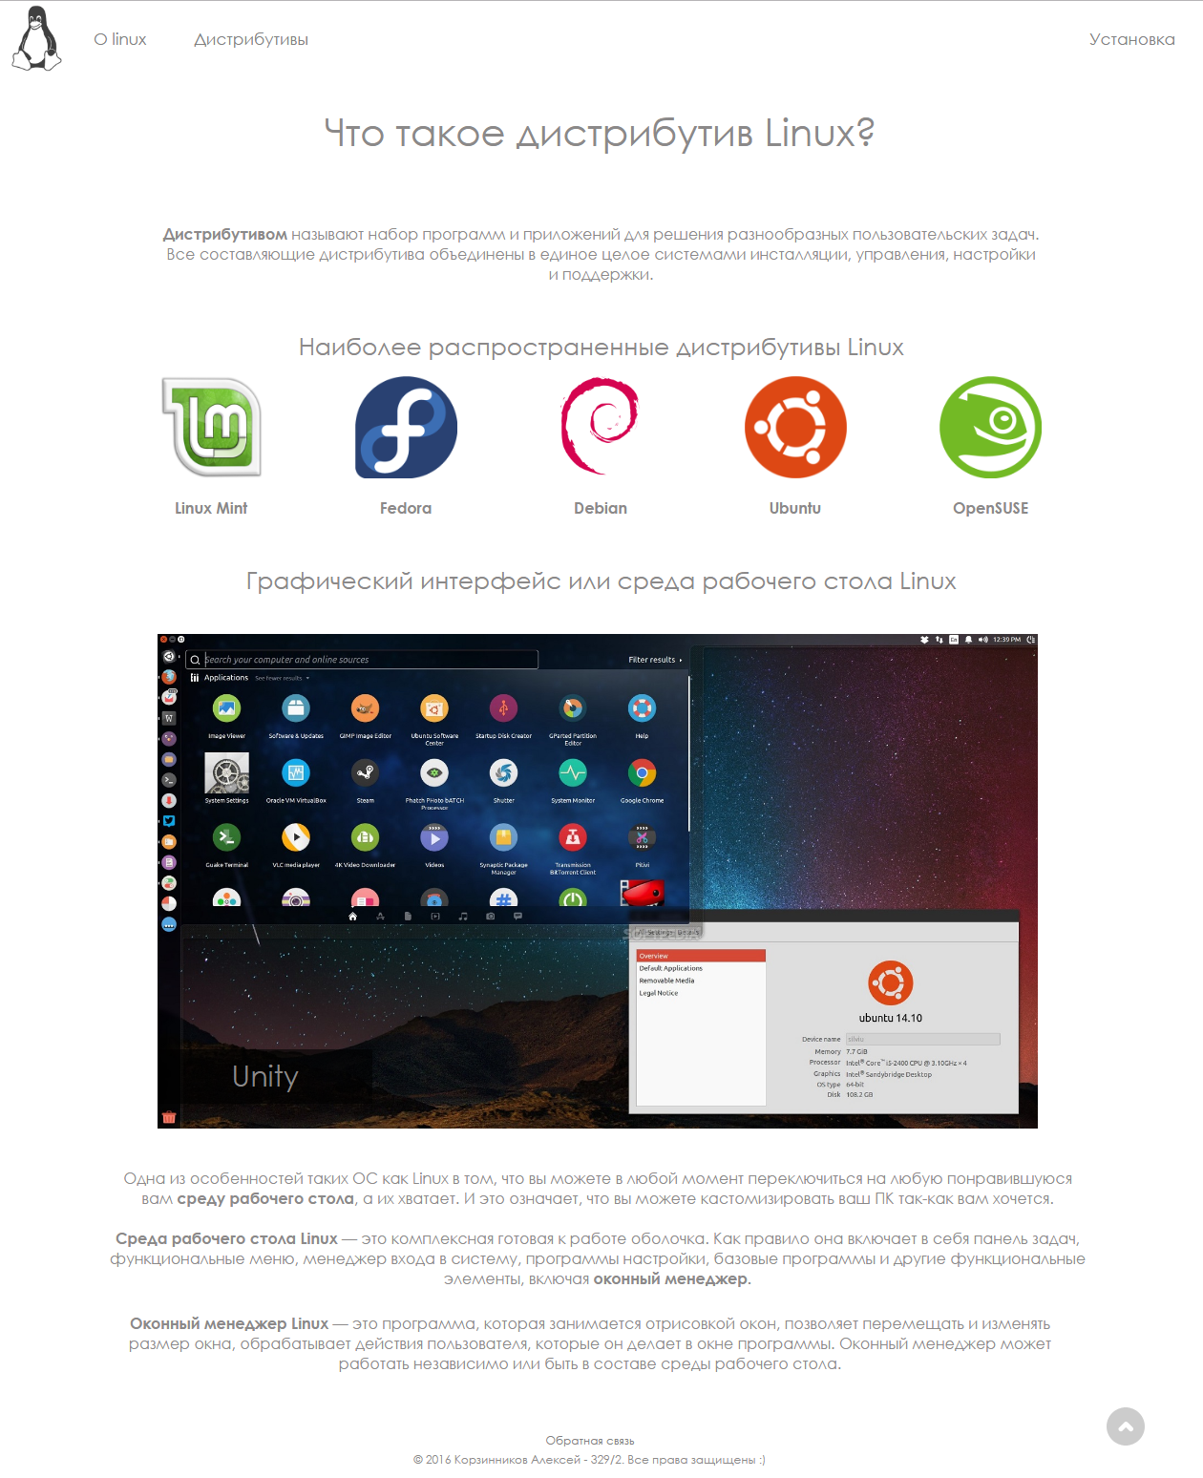

«Установка»:

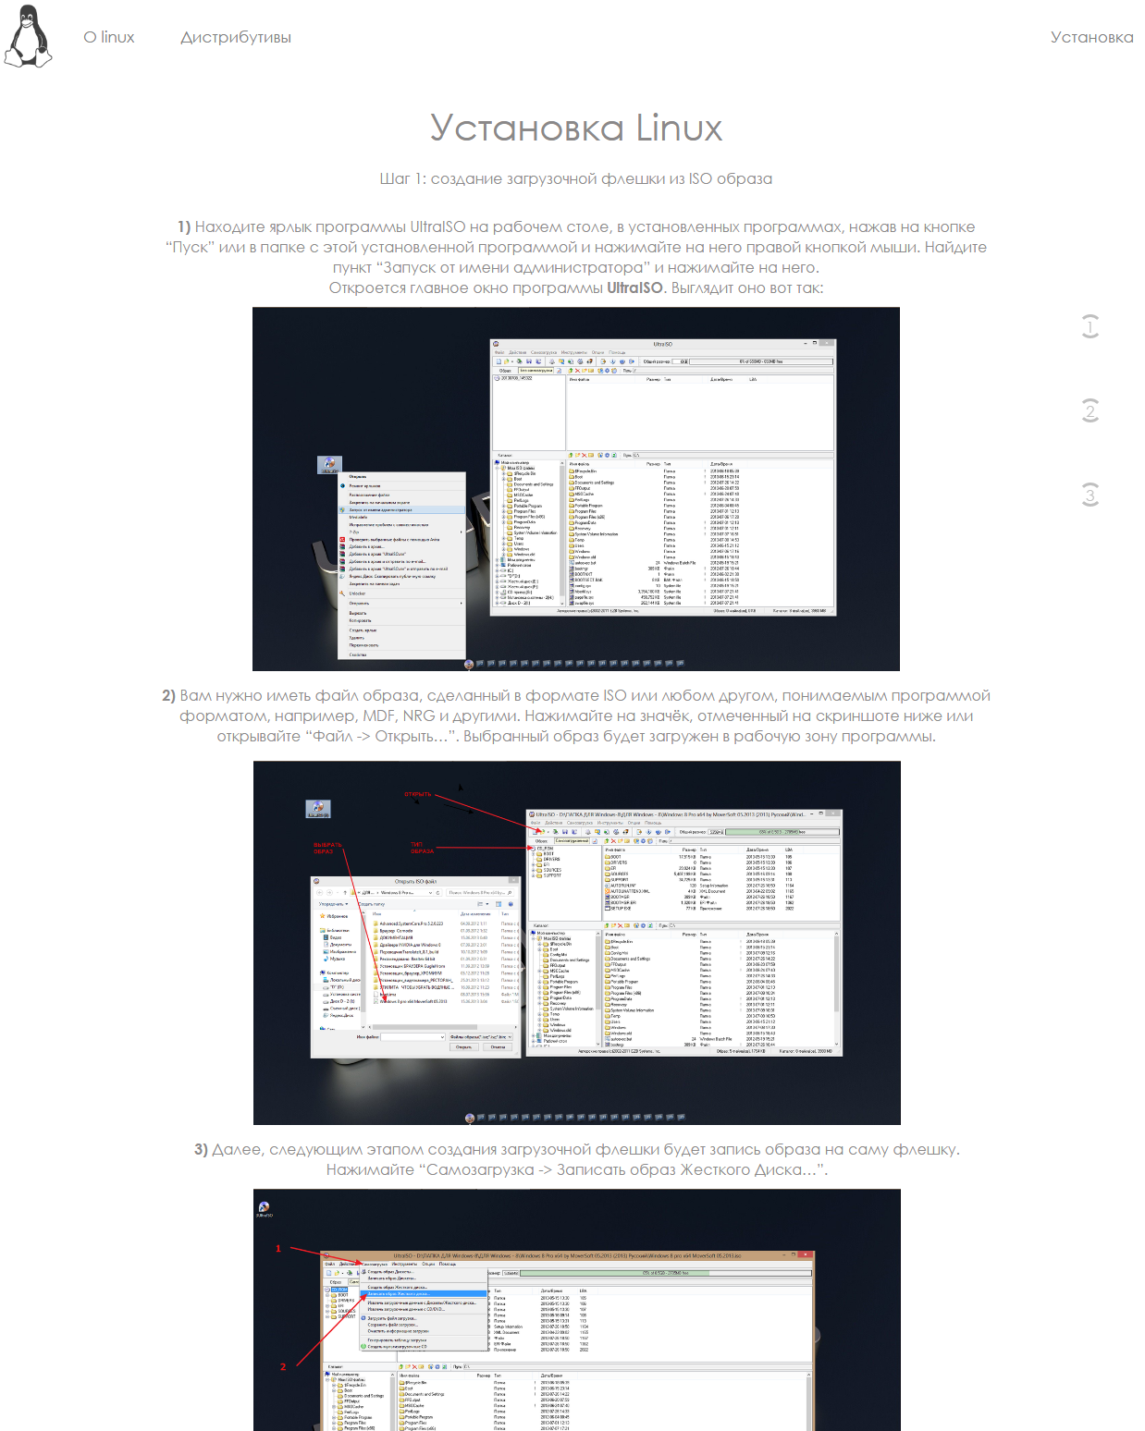

**Html – разметка страниц:**

Синтаксис сайта:

Основой сайта является определитель страницы **<!DOCTYPE HTML>,** этот идентификатор дает понять браузеру, что данная страница написана на стандарте **HTML5**.

Далее сам тег **<html lang="ru">** (с определением языка страницы сайта).

Тег **<head>** предназначен для хранения других элементов, цель которых — помочь браузеру в работе с данными:

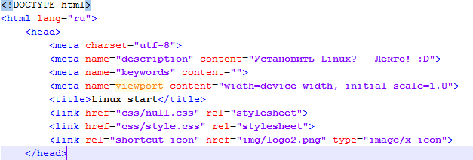

- Установка кодировки **UTF-8**

**- Viewport** – адаптивность для моб. устройств

**- Description** – описание страницы сайта

**- Keywords** – ключевые слова для поисков устройств

**- Title** – заголовок страницы

- Подключение **стилей** сайта

- Подключение **иконки** для сайта

Тег **<body>** предназначен для хранения содержания веб-страницы (контента), отображаемого в окне браузера. Информацию, которую следует выводить в документе, следует располагать именно внутри контейнера **<body>.**

Шапка:

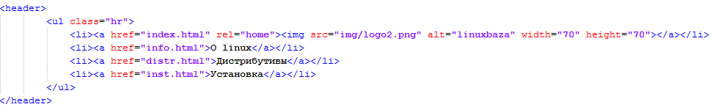

Меню принято делать с помощью тегов **<ul>** и **<li>.** Применен класс “**hr**”. В стилях указано горизонтальное отображение, и мелкие украшательства.

Изображение для логотипа:



Взят на просторах интернета.

Так как тема сайта про свободную ОС, права на картинку не требуются (вроде).

**Контент:**

Для описания контента, выбрал страницу «Дистрибутивы», так как на этой странице больше всего контента и использована большая часть стилей.

В начале страницы нас встречает заголовок с риторическим вопросом. Ниже есть ответ.

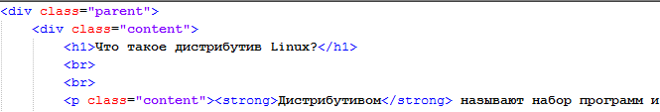

Тег <h1> служит для обозначение заголовка, предание толщины текста и большей высоты. Тег обязательно закрыть.

Тегом <br> увеличиваем отступ до описания.

Далее идет следующий заголовок с закрытым тегом <h2>. Ниже таблица с модальными окнами:

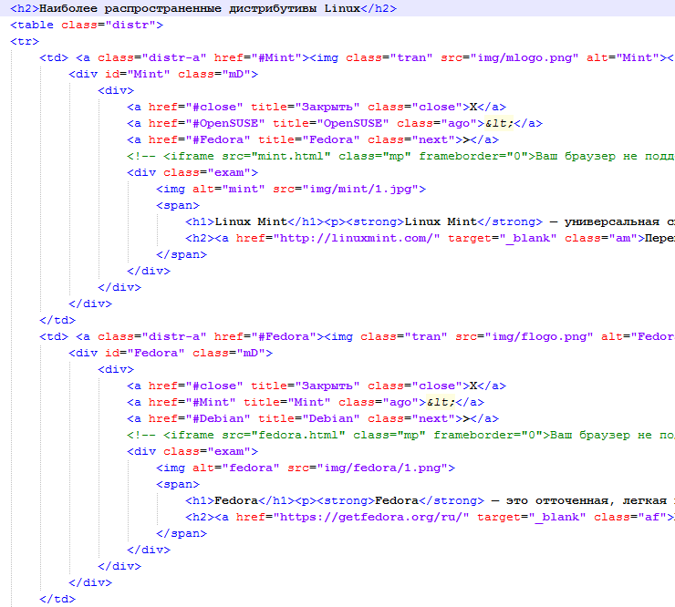

Изначально модальные окна были сделаны по тегу <iframe>, но позже были заменены обычной версткой с картинкой:

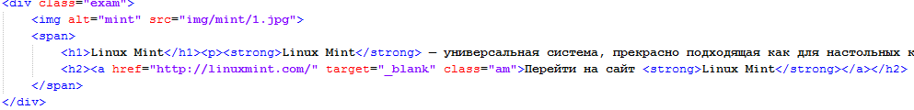

Тег <span> реализует контент внутри как строчный, поэтому не стоит применять в нем другие теги, такие как: h1, p, h2 и прочие. Но выбора не было…

Само модальное окно выглядит следующий образом:

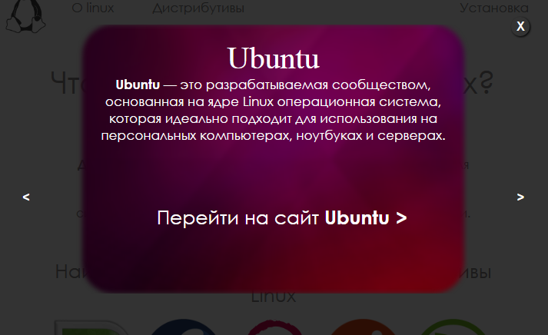

Кнопки:



**Слайдер:**

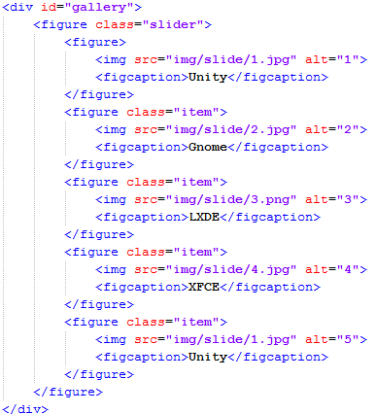

**Якорь:**



Ссылка href=”#” поднимает страницу к началу. Считаю это лучше, чем указывать id и размещать целую строку в самом начале страницы.

**Подвал:**



**Форма:**

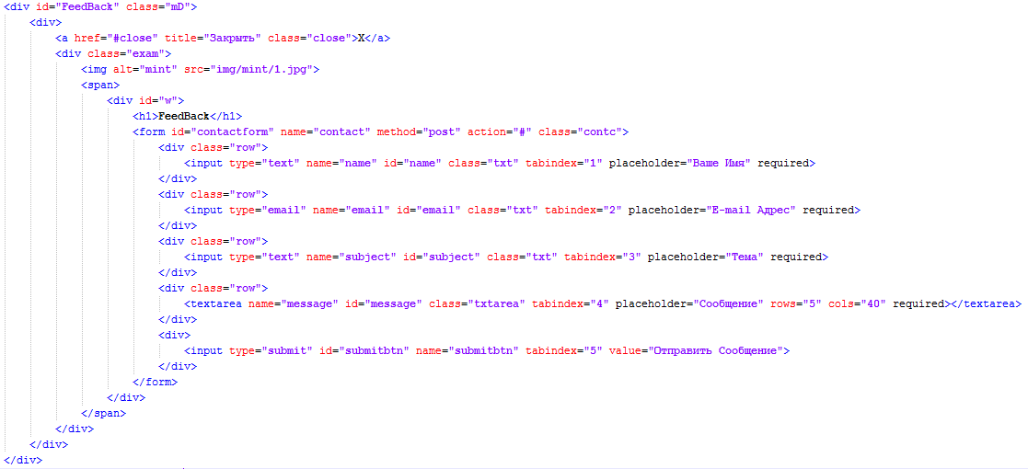

Форма встроена в модальное окно:

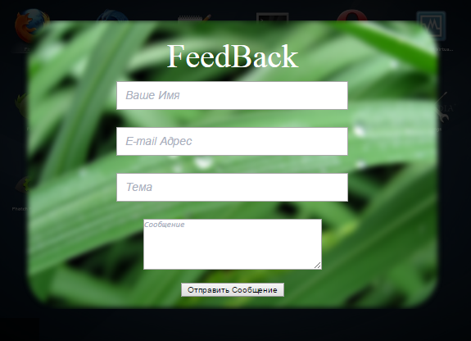

**CSS:**

**Анимация**

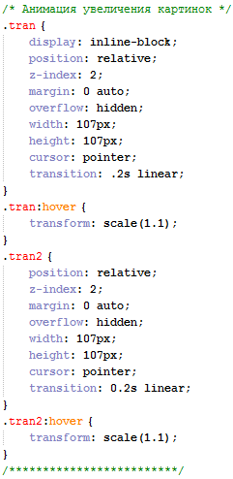

**display: inline-block**; //отображать как строчный блок.

**position: relative**; //положение элемента устанавливается относительно его исходного места. Можно задавать положение элементами left, right, top, bottom.

**z-index: 2;** //поверх остальных элементов, индекс которых менее 2-х.

**margin: o auto;** //обнуление и установка автоматического позиционирования.

**Overflow: hidden;** //скрыть элементы, выходящие за блок.

**Width, height;** //установка ширины и высоты элемента.

**Cursor: pointer;** //при наведении, курсор будет меняться на «кнопку».

**Transition: .2s;** //выполнить анимацию в течении 200 миллисекунд.

**Transform: scale(1.1);** //сама анимация. Выполнить увеличение 1*1,1 элемента.

**Адаптивная вёрстка:**



**Медиа-функции** задают технические характеристики устройства, на котором отображается документ. Стиль выполняется в том случае, если запрос возвращает истину, иными словами, указанные условия выполняются.

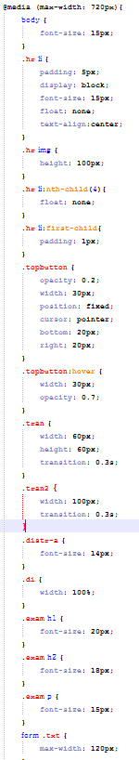При ширине окна в 720px и менее, включается стиль.

**Видео HTML5:**

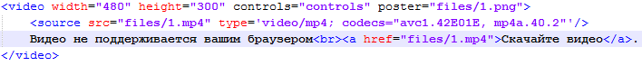

С помощью класса выровняли видео по центру.

Тег **video** служит для вставки видеороликов на сайт. Для него указывает **высота**, **ширина**, **управление**, **автопроигрывание**.

Тег **source** добавляет **путь** и **тип файла**, в нашем случае это видео.

**Валидатор HTML5:**

**Index.html**

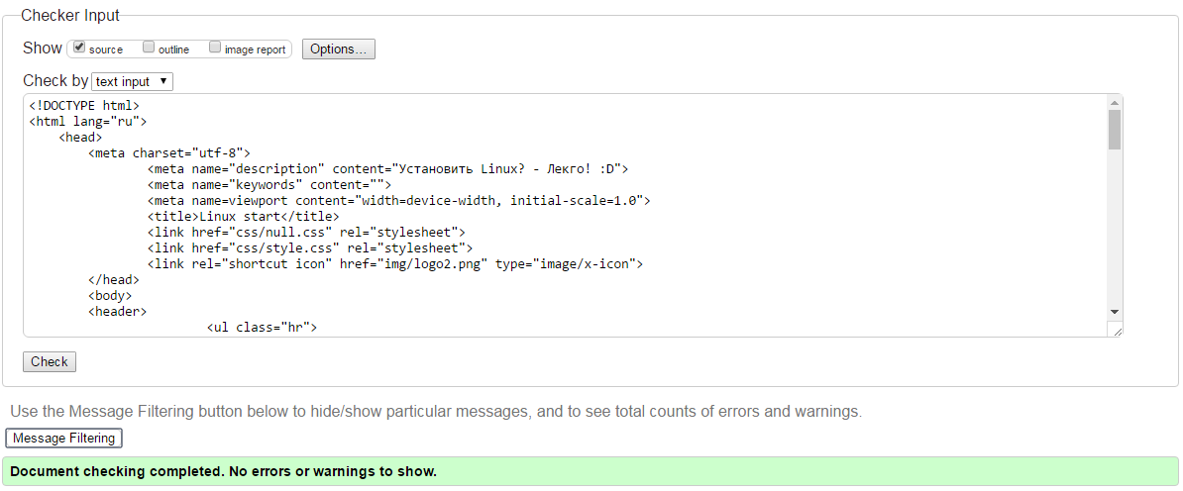

**Style.css**

